Dokumentation & Reflexion
Gruppe 14 - App_04_02_AccessSpeak

Gruppenmitglieder:
Florian Hans, Oliver Schlieper, Vincent Nier

Lokale Inbetriebnahme:

- Voraussetzungen:
  - Node (^24.0.0)
  - Python (~3.9.0)
  - uv
  - Docker (Desktop)

- Setup und Projekt starten:
- Alle Befehle werden im Projekt-Root-Ordner ausgeführt.

  - Installieren Sie alle node-Module, indem Sie Folgendes ausführen:
    - npm install

  - Bauen Sie die Docker-Images und starten diese mit:
    - docker compose up --build

  - Starten Sie in einem neuen Terminal die Applikation mit:
    - npm run start

  - Ist die Applikation gestartet…
    - … drücken Sie „a“, um Expo im Emulator zu starten.
    - … scannen Sie den QR-Code mit Ihrem Handy, welches im selben WLAN/LAN Netz verbunden ist

Taskboard Screenshots:

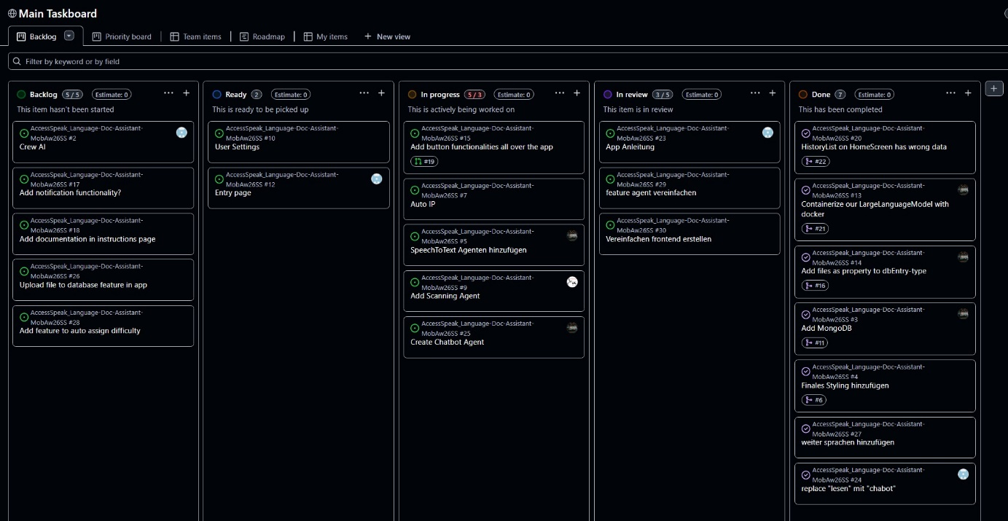
Früher Entwicklungsstand

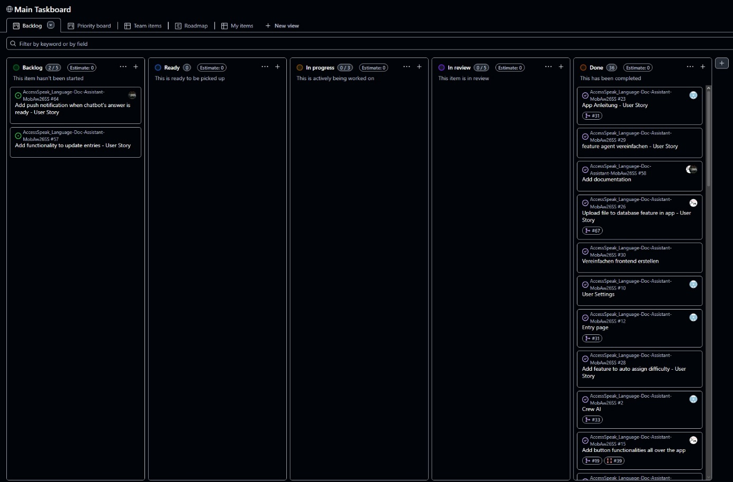
Finaler Entwicklungsstand

User Stories (implementiert):

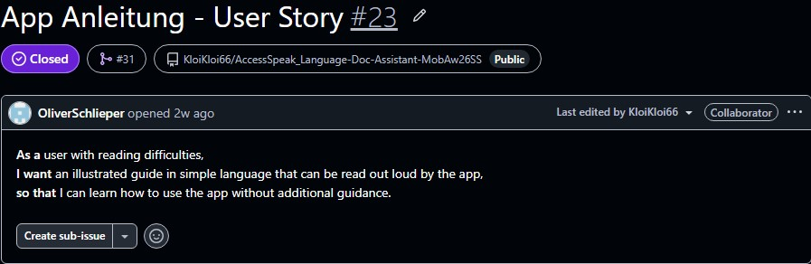
.
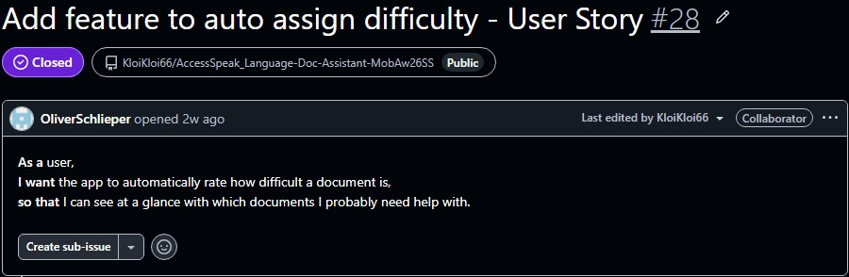
.
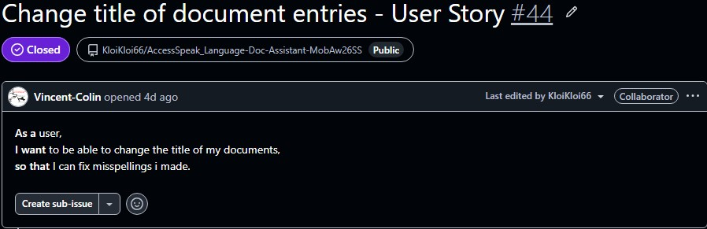
.
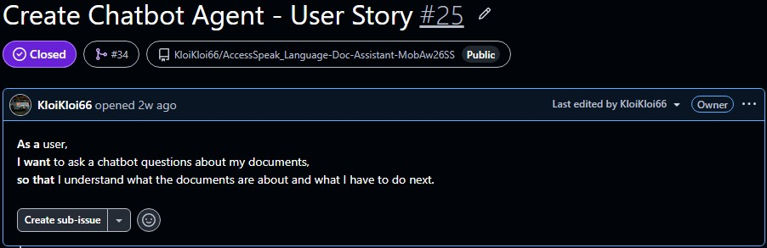
.

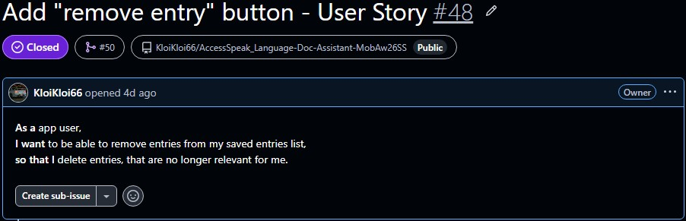
.
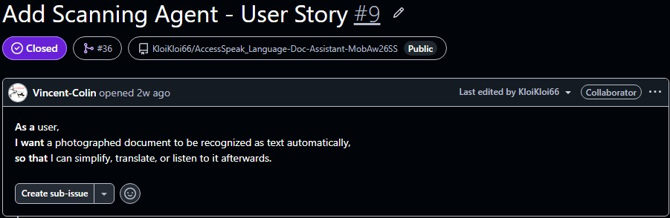
.
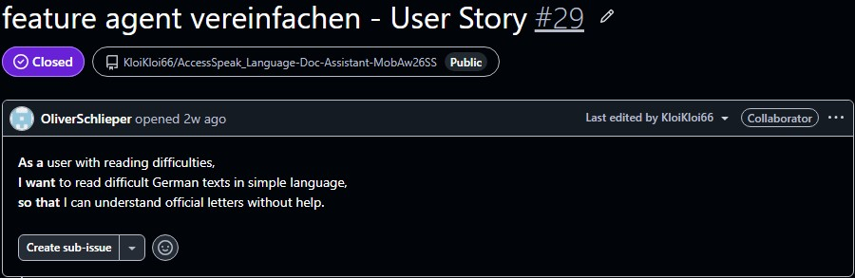
.
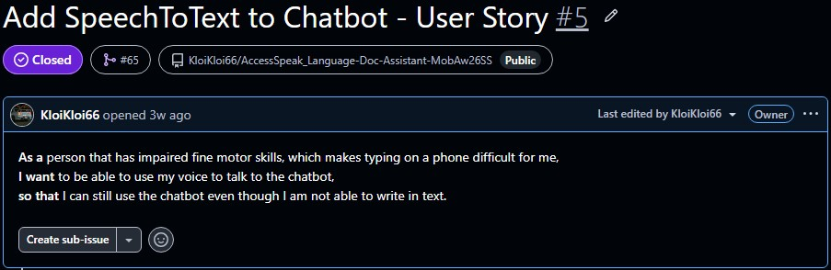
.

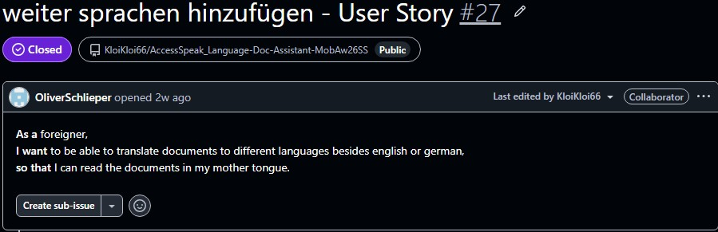
.
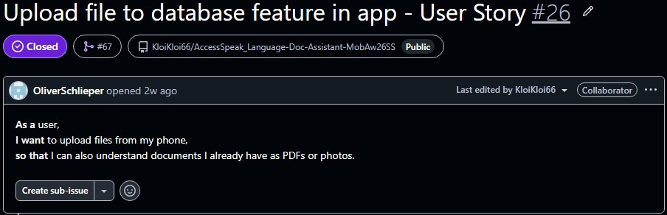
.

User Stories (nicht implementiert):

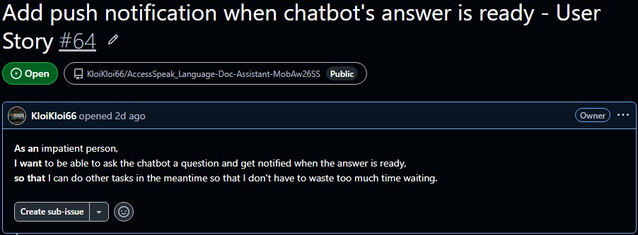
.
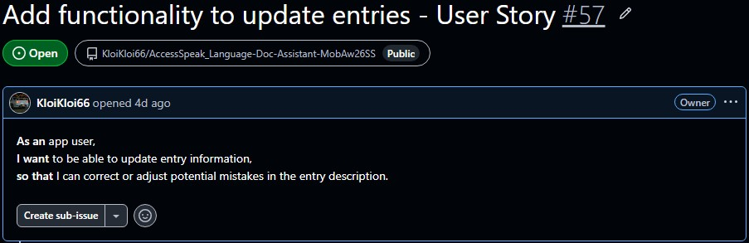
.

Individuelle Reflexionen:

Reflexion - Florian Hans:
Das Projekt startete mit der Konzeptionsphase, in der ich mich hauptsächlich mit der allgemeinen Produktbeschreibung und der Architektur der App beschäftigte. Dabei habe ich mir überlegt, welche Funktionalitäten die App für unsere Zielgruppe haben sollte und wie wir diese Funktionalitäten am besten umsetzen könnten.
Im Ganzen lief die Konzeptionsphase meines Erachtens sehr gut abgesehen von dem im Folgenden beschriebenen Punkt, da wir hier als Gruppe die Aufgaben fair verteilt haben, bei der jedes Gruppenmitglied seinen Teil zuverlässig bearbeitet hat und wir es am Ende gut zusammentragen konnten. Unsere Ergebnisse hatten wir dann besprochen und uns auf manche Änderungen zügig einigen können. Das einzig Negative in der Konzeptionsphase war, dass unser viertes Gruppenmitglied leider gar keinen Beitrag geleistet hat und sich von dem Projekt entfernt hat. Trotz der Umstände sind wir dennoch zu einem guten ersten Entwurf gekommen.

In der Entwicklungsphase des Projekts beschäftigte ich mich vorerst allein daran den Rahmen für die App zu entwickeln. Dabei entwarf ich als erstes eine Repository-Verzeichnisstruktur, die besagt, wo welche Dateien hingehören. Dafür habe ich unter anderem auch den Einstiegsort in die root-Seite der App per Konfiguration angepasst, damit ich meine Struktur umsetzen konnte. Mit der nun fertig erstellten Ordner-Struktur für das Repository erstellte ich dann den Rohbau für einen Großteil aller Screens, die für unser frühes Design der App notwendig waren. Nachdem das Grundgerüst der App stand, habe ich mich um die MongoDB-Datenbank gekümmert, dafür die API erstellt und gleichzeitig diese in eine neu angelegte Docker-Konfiguration eingepflegt. Der nächste große Teil, den ich bearbeitet hatte, war der Chatbot als Agent, der Zugriff auf die Dokument-Einträge in der Datenbank hat. Zusätzlich fügte ich noch die Funktionalität mit ein per Speech-to-Text Prompts für den Chatbot über eine Audioaufnahme zu erzeugen. Gegen Ende des Projekts beschäftigte ich mich dann hauptsächlich noch mit der Aufbereitung der Dokumentation und räumte den Code ein wenig auf.
Rückblickend würde ich sagen, dass diese Phase zwar etwas holprig begonnen hat, da ich zu Beginn eher das Gefühl hatte, einen Großteil der Projektarbeit allein zu übernehmen. Dies lag daran, dass teilweise Deadlines, die wir uns gesetzt hatten, nicht von allen Gruppenmitgliedern eingehalten wurden. Glücklicherweise besserte sich dies nach Rücksprache mit dem Team im Laufe der Bearbeitungszeit. Insgesamt bin ich mit dem Verlauf und Ergebnis des Projekts zufrieden.
Für die Zukunft nehme ich mir mit, dass ich bei einem ähnlichen Projekt frühzeitig fest definierte Deadlines setzen würde, um mögliche Verzögerungen früher zu erkennen und eine transparentere Arbeitsverteilung zu ermöglichen.

Reflexion - Oliver Schlieper:
Design-Phase:
Zu Beginn des Projekts habe ich mich vor allem im Bereich Design eingebracht. Da ich mit Figma bereits gut vertraut war, habe ich an den Wireframes mitgearbeitet und die High-Fidelity-Mockups eigenständig erstellt, ebenso stammte die grundsätzliche Designrichtung von mir. Eine wichtige Erkenntnis kam erst nach der Zwischenpräsentation: Mein persönlicher Geschmack, etwa eine moderne Liquid-Glass-Optik, war für unsere Zielgruppe nicht das Richtige. Menschen mit Leseschwäche oder geringen Deutschkenntnissen brauchen hohe Kontraste, große Bedienelemente und klare Strukturen und keine gestalterischen Spielereien. Diese Umstellung von dem, was mir persönlich gefällt, hin zu dem, was den Nutzern tatsächlich hilft, war für mich die wertvollste Lektion der Konzeptphase.

Implementierung:
In der Umsetzung habe ich unter anderem die App-Anleitung in Einfacher Sprache mit Vorlesefunktion, die Dokumentseite mit Vereinfachen- und Übersetzen-Ansicht sowie die automatische Schwierigkeitseinstufung entwickelt. Dabei habe ich viel gelernt, insbesondere den Umgang mit lokalen KI-Modellen und vor allem deren Grenzen: Unser kleines Modell erfand teilweise Ergebnisse oder ignorierte Tool-Aufrufe, weshalb wir die Texterkennung bewusst deterministisch im Code ausführen und die KI ausschließlich für Sprachaufgaben einsetzen. Außerdem habe ich Docker und seine Vorteile für einheitliche Teamumgebungen kennengelernt, meine FastAPI-Kenntnisse vertieft und ein deutlich besseres Verständnis von MongoDB entwickelt, etwa beim gezielten Aktualisieren einzelner Felder. Auch mein Umgang mit React Native ist spürbar sicherer geworden. Am meisten gelernt habe ich jedoch im Umgang mit GitHub: Branches, Merges und Rebases gezielt einzusetzen, um mit mehreren Entwicklern parallel an einem Projekt zu arbeiten, sowie Änderungen in kleine, nachvollziehbare Commits aufzuteilen.

Was nicht rundlief:
Nicht alles lief dabei reibungslos. Anfangs fiel es mir schwer, sinnvolle Issues zu formulieren und den Überblick zu behalten, was in welcher Reihenfolge erledigt werden musste, unser Taskboard wurde erst mit der Zeit wirklich hilfreich. Auch die KI-Agenten hatte ich zunächst so eingebunden, dass sie gar nicht über CrewAI liefen, das fiel erst durch Feedback aus dem Team auf und musste nachträglich umgebaut werden. Und als ich meine Änderungen in die von Florian aufgesetzte Datenbank integrieren wollte, hatte ich Mühe, seine Struktur vollständig nachzuvollziehen, hier hätte ich früher nachfragen sollen, anstatt lange allein zu suchen. Genau das nehme ich mit: früher kommunizieren, kleiner arbeiten und die Bedürfnisse der Nutzer konsequent über die eigenen Vorlieben stellen.

Reflexion - Vincent Nier:
Die Arbeit am Projekt startete mit der Planungsphase auf Figma. Dort arbeitete Ich an den Protopersonas, den Wireframes und dem Storyboard. Die Zielgruppen standen sehr schnell fest. Ältere Menschen und Menschen die die Dokumentensprache nicht gut verstehen, entweder weil jene eine andere Muttersprache sprechen oder die Dokumente zu kompliziert sind.
Dadurch stand auch fest, dass das Design möglichst simpel und unkompliziert sein muss um den Nutzern nicht weitere mentale Last aufzuhalsen.
Zur ersten Präsentation habe Ich noch rechtzeitig den Chatbot implementiert, welcher zu jener Zeit jedoch nur lokal lief und noch nicht als Agent implementiert war. Dies wurde dann später von Florian übernommen.
Nach der Präsentation wurde das leicht abgeänderte Designkonzept implementiert und Ich habe mit der Arbeit am Scanning Agent begonnen. Diesen habe Ich zuerst auch lokal als Agenten der das Tesseract Ocr als Tool verwendet aufgesetzt. Bei Screenshots hat dieser Aufbau nach einer Anpassung der Taskumschreibung ganz gut funktioniert, bei Aufnahmen mit der Kamera gab es jedoch für ocr große Probleme den Text zu erkennen, woraufhin der Agent sich den Text trotz expliziter Aufforderung dies zu unterlassen, halluziniert hatte. Tests mit dem Einstellen von Kontrast und anderen Nachbearbeitungsmethoden um die Fotos für den Agent lesbarer zu machen schlugen leider fehl.
Nachdem Docker und die Datenbank aufgesetzt wurden, habe Ich den Scanning Agent umgebaut, damit er Docker und die Datenbank nutzt. So habe Ich auch den Scanner und die Kamera umgebaut, damit die erstellten Dokumente das Difficulty-Bewertungsystem, welches Florian aufgebaut hat nutzen und sie in der History gespeichert werden. Daneben, habe Ich noch ein paar Button Functionalities für die Kamera und den Scanner hinzugefügt, so zum Beispiel, dass nicht nur direkt aufgenommene Fotos, sondern generell Bilder die auf dem Handy gespeichert wurden hochgeladen werden können und eine Verbindung zum Chatbot, so dass das gerade erstellte Dokument dem Chatbot direkt übergeben werden kann.
Der Scanning Agent schien zumindest bei der Nutzung von Screenshots und nicht zu komplizierten Fotos mit leichten durch den KI-Agenten hervorgerufenen Schönheitsfehlern, zu funktionieren. Da er jedoch nach ein paar Updates am Code am Tag vor der finalen Präsentation aufgehört hatte zu funktionieren und bei jedem Dokument einen Ocr-Fehler zurückgab, haben wir beschlossen, Tesseract getrennt vom Agenten auszuführen, und das Ergebnis von Tesseract dem Agenten einfach zu übergeben, woraufhin dieser einen passenden Titel für das Dokument erstellt. Abschließend lässt sich sagen, dass Ich durch das Projekt im Umgang mit Git in einer Gruppe etwas gefestigter wurde und gelernt habe, wie man einen KI-Agenten aufsetzt und wann diese nützlich sind, oder vielleicht der Funktionalität eher schaden.

